Autorica: Tamara Lajtman, prof.

Književnost i stvaralaštvo: Antun Mihanović, Horvatska domovina

nastava na daljinu

Udžbenik i radna bilježnica Hrvatski bez granica 5
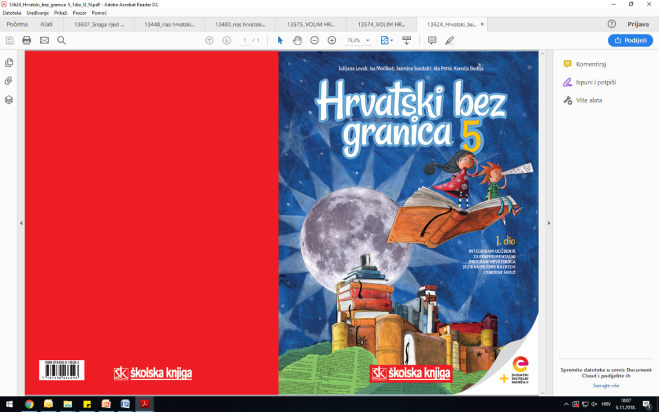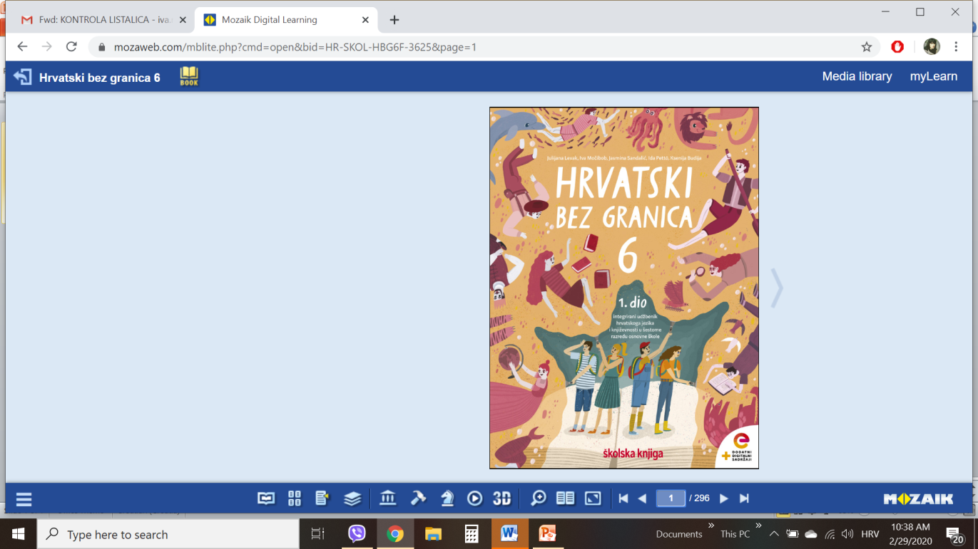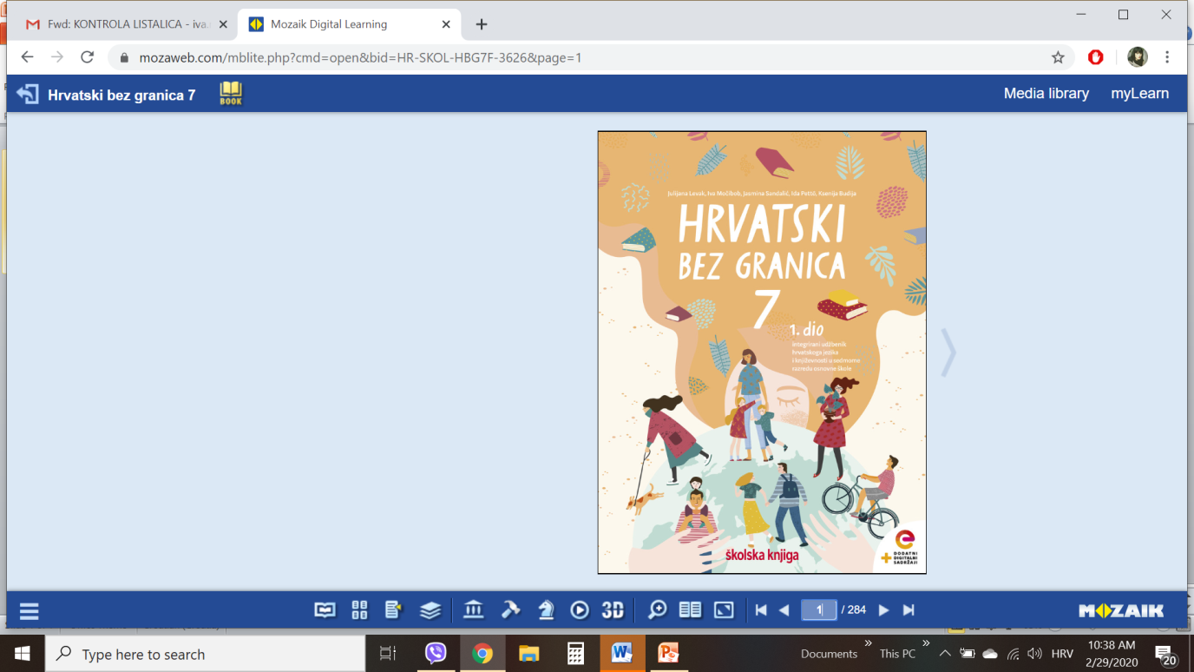

VRIJEME OSTVARIVANJA: _______________________________

BROJ SATI NASTAVE: 2 sata

Dragi učeniče / draga učenice, u satima koji slijede:
- opisat ćeš svoj odnos prema domovini i pojedinosti koje te ispunjavaju ponosom i divljenjem na spomen domovine
- izražajno ćeš čitati stihove Mihanovićeve pjesme
- razmišljat ćeš o ugođaju i raspoloženju u stihovima Horvatske domovine
- stvaralački ćeš se izražavati potaknut/potaknuta književnim tekstom.

Pažljivo čitaj upute u zadatcima. Aktivnosti su planirane za 2 nastavna sata. Tako ih i raspodijeli. Planiraj vrijeme za svaku pojedinu aktivnost. Obavljene zadatke pošalji svojemu učitelju / svojoj učiteljici na dogovoreno mjesto i u dogovoreno vrijeme.

1. SAT – KNJIŽEVNOST I STVARALAŠTVO: Antun Mihanović, Horvatska domovina

OPIS AKTIVNOSTI
1. aktivnost –priprema za susret s književnim tekstom
U kojim se prigodama čuju zvuci državne himne? Kako se ponašamo tijekom njezina izvođenja te što iskazujemo ustajanjem?
Danas ćeš upoznati pjesmu Horvatska domovina Antuna Mihanovića. Pjesma je napisana 1835. godine. Prve dvije i zadnje dvije kitice te pjesme stihovi su službene hrvatske himne.

2. aktivnost – čitanje pjesme ili slušanje audiozapisa
Otvori 68. stranicu u udžbeniku Hrvatski bez granica 5, 1. dio (https://www.e-sfera.hr/prelistaj-udzbenik/6b9bc976-1e34-4247-a8c0-d5e8ea69010a).
Pročitaj pjesmu Horvatska domovina Antuna Mihanovića ili uz pomoć poveznice poslušaj u digitalnome udžbeniku zvučni zapis pjesme: https://www.e-sfera.hr/dodatni-digitalni-sadrzaji/1ebca794-3cd2-4035-8413-5b37b68870e3/.

3. aktivnost – provjeravanje razumijevanja slušanoga
Nakon slušanja zvučnoga zapisa usmeno odgovori na pitanja u udžbeniku, str. 69, u rubrici Razumijem što čitam.

4. aktivnost – čitanje, bilježenje u bilježnicu
U svojim bilješkama nastoj odgovoriti na pitanja:
- Odredi književni rod ove pjesme.
- Što je himna? Prepiši definiciju u bilježnicu.
- Odredi temu pjesme.
- Od koliko se strofa sastoji pjesma?
- Od koliko se stihova sastoji svaka strofa?
- Ispiši motive iz svake strofe.
- Što je epitet? Prepiši definiciju u bilježnicu.
- Ispiši epitete iz 1. strofe kojima pjesnik opisuje domovinu.
- Što pjesnik nastoji naglasiti ponavljanjima pojedinih riječi i izraza?

5. aktivnost – rješavanje digitalnih zadataka
Na poveznici https://www.e-sfera.hr/dodatni-digitalni-sadrzaji/1ebca794-3cd2-4035-8413-5b37b68870e3/ u digitalnome udžbeniku, u rubrici Umjetnost riječi riješi zadatak o epitetima.

6. aktivnost – stvaralački zadatak
Riješi 1. i 2. zadatak u rubrici Izaberi po svojoj mjeri. Opiši hrvatski grb i zastavu te istraži što predstavljaju boje i oblici na njima. Zabilježi u bilježnicu što si saznao. Koje bi pojedinosti uključio/uključila u stihove himne kojima bi predstavio/predstavila suvremenu Republiku Hrvatsku?

2. SAT – KNJIŽEVNOST I STVARALAŠTVO: Antun Mihanović, Horvatska domovina

1. aktivnost – stvaralački zadatak
U Vennovom dijagramu usporedi „Horvatsku domovinu“ i pjesmu Paje Kanižaja „Moja domovina“. U Vennov dijagram upiši obilježja svake pjesme, a u zajednički dio ono što je pjesmama zajedničko.

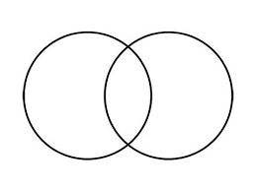

2. aktivnost – stvaralački zadatak
Pronađi i zabilježi prvih 10 motiva pjesme Horvatska domovina. Iskoristi sve te motive i napiši domoljubnu pjesmu u kojoj ćeš veličati ljepotu svoje domovine. Pjesmu napiši na poseban komad papira te ju ukrasi po želji.

